**Lampiran 1.** Surat Hasil Identifikasi Daun Rambutan

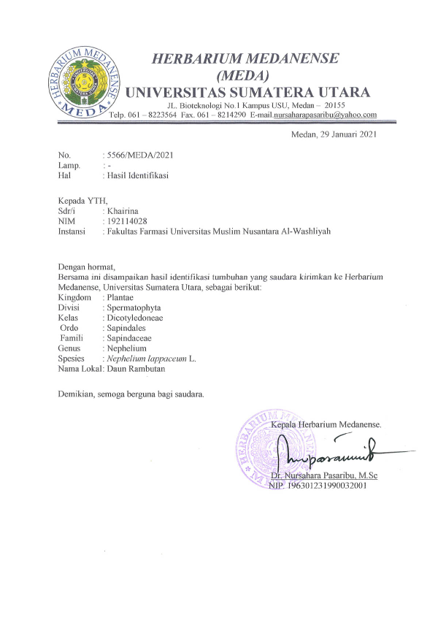

**Lampiran 2.** Bagan Alir Penelitian Pembuatan Serbuk Simplisia Daun Rambutan *(Nephelium lappaceum* L.*)*

Daun rambutan segar

Sortasi basah

Dicuci dengan air mengalir

Ditiriskan

Berat basah 4.5 kg

Dikeringkan didalam lemari pengering pada suhu 40oC

Sortasi kering

Berat kering 1.7 kg

Dihaluskan dengan menggunakan blender

Disaring dengan ayakan

Dimasukkan dalam wadah tertutup

Serbuk simplisia 700 gram

Karakteristik simplisia

Ekstraksi

Skrining fitokimia

**Lampiran 3.** Tumbuhan Daun Rambutan *(Nephelium lappaceum* L.*)*

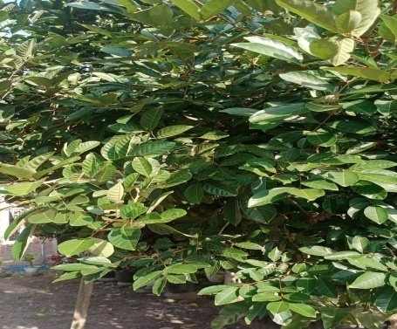

Daun rambutan segar

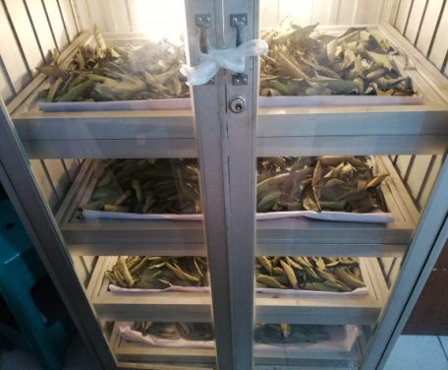

Proses pengeringan daun rambutan

**Lampiran 3.** Tumbuhan Daun Rambutan *(Nephelium lappaceum* L.*)* (lanjutan).

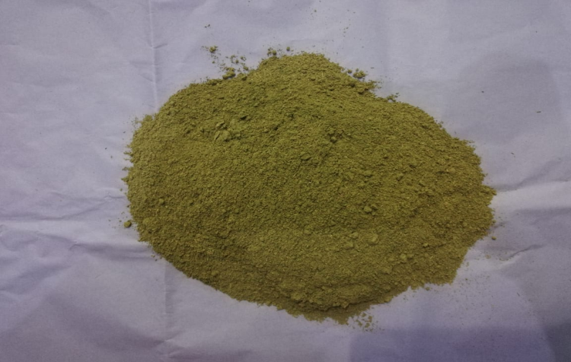

Serbuk

**Lampiran 4.** Makroskopik Daun Rambutan *(Nephelium lappaceum* L.*)*

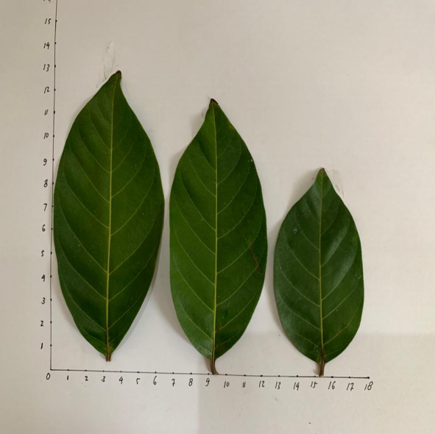

Makroskopik Daun Rambutan

**Lampiran 5.** Mikroskopik Daun Rambutan *(Nephelium lappaceum* L.*)*

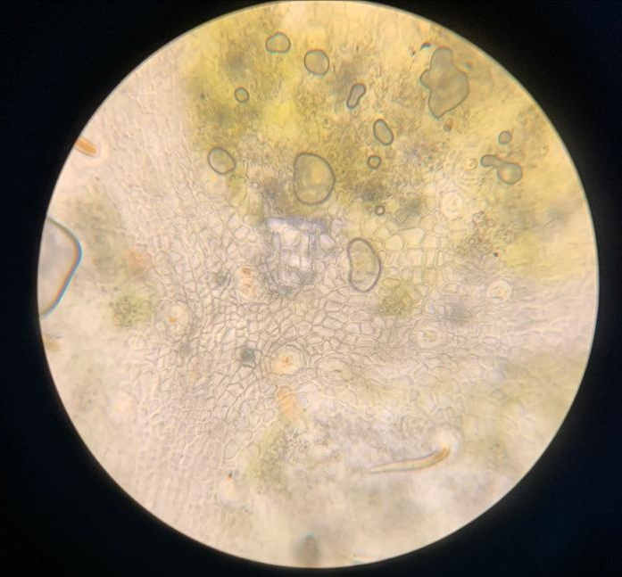

**C**

**B**

**A**

Penampang membujur daun rambutan

Keterangan :

A = Epidermis Atas

B = Stomata Anomositik

C = Rambut Penutup

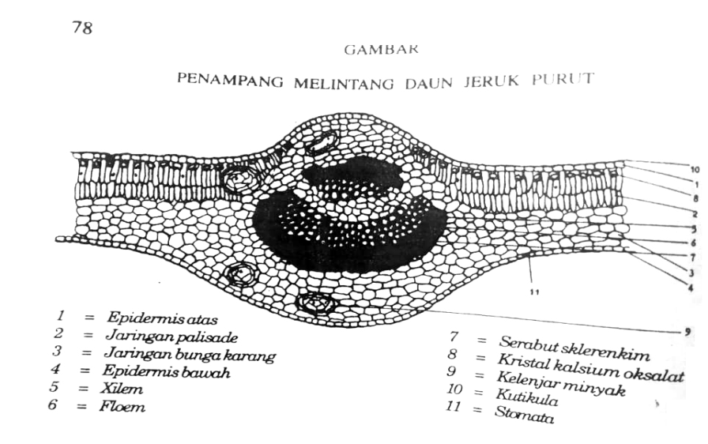

Keterangan :

Mikroskopik daun rambutan tidak ditemukan dalam MMI oleh sebab itu diambil berdasarkan persamaan ordo Sapindales.

**Lampiran 6.** Bagan Alir Pembuatan Ekstrak Etanol Daun Rambutan *(Nephelium lappaceum* L.*)*

500 gram serbuk simplisia daun rambutan

Dimasukkan kedalam bejana

Dituangkan dengan 75 bagian cairan penyari etanol 70% (3750 mL)

Ditutup dan dibiarkan selama 5 hari sambil di aduk- aduk sesekali

Setelah 5 hari campuran di serkai dan ampasnya di peras dengan kain flanel

Maserat II

Ampas

Maserat I

Dicuci dengan 25 bagian etanol 70% (1250 ml)

Maserat I + maserat II

Dimasukkan ke dalam bejana tertutup, dibiarkan selama 2 hari dan disaring

Dipekatkan dengan alat Rotary evaporator

Diuapkan di atas waterbath

Ekstrak etanol

**Lampiran 7.** Hasil Ekstrak Daun Rambutan *(Nephelium lappaceum* L.*)*

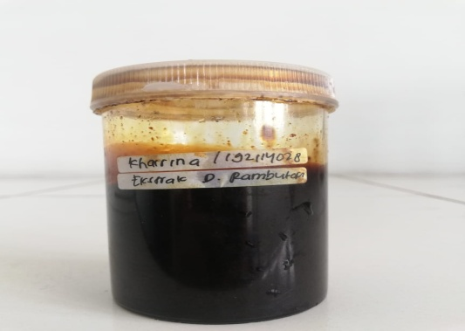

Ekstrak daun rambutan

**Lampiran 8.** Perhitungan Rendemen Ekstrak

Nilai rendemen ekstrak daun rambutan

$$Rendemen \left(\%\right)=\frac{Berat ekstrak yang diperoleh}{Berat bahan sebelum diekstrak} x 100 \%$$

Berat sampel = 500 gram

Berat ekstrak etanol = 95,23 gram

$$Rendemen \left(\%\right)=\frac{95,23 gram }{500 gram} x 100 \%= 19,04 \%$$

**Lampiran 9.** Perhitungan Hasil Karakteristik Serbuk Simplisia

1. Perhitungan kadar air
$$\% kadar air=\frac{V_{2-}V_{1}}{berat sampel}×100\%$$

2. Sampel I

Berat sampel = 5 gram

Volume (1) = 1,8 ml

Volume (2) = 2,1 ml

Kadar air = $\frac{2,1 ml-1,8 ml}{5 gram}$ x 100% = 6 %

1. Sampel II

Berat sampel = 5 gram

Volume (1) = 1,8 ml

Volume (2) = 2,1 ml

Kadar air = $\frac{2,1 ml-1,8 ml}{5 gram}$ x 100% = 6 %

1. Sampel III

Berat sampel = 5 gram

Volume (1) = 1,7 ml

Volume (2) = 2,0 ml

Kadar air = $\frac{2,0 ml-1,7 ml}{5 gram}$ x 100% = 6 %

$Kadar air rata-rata= \frac{6\%+6\%+6\%}{5 gram}=6\%$

**Lampiran 9. (**Lanjutan)

1. Perhitungan Kadar Sari Larut Dalam Air
$$Kadar sari larut dalam air = \frac{Berat sari }{Berat sampel }× 5 × 100\%$$

2. Sampel I

Berat sampel = 5 gram

Berat sari = 0,1479 gram

$Kadar sari larut dalam air =\frac{0,1479 gram }{5 gram}×5×100 \%= 14,79 \%$

1. Sampel II

Berat sampel = 5 gram

Berat sari = 0,1625 gram

$Kadar sari larut dalam air=\frac{ 0,1625 gram}{5 gram}×5×100 \%= 16,25 \%$

1. Sampel III

Berat sampel = 5 gram

Berat sari = 0,1715 gram

$Kadar sari larut dalam air=\frac{ 0,1715 gram }{5 gram}×5×100 \%= 17,15\%$

Kadar sari larut air rata-rata = $\frac{14,79\% + 16,26\% + 17,15\% }{3}$ = 16,06%

**Lampiran 9. (**Lanjutan)

1. Perhitungan Kadar Sari Larut Dalam Etanol
$$Kadar sari larut dalam etanol= \frac{Berat sari }{Berat sampel }× 5 × 100\%$$

2. Sampel I

Berat sampel = 5 gram

Berat sari = 0,1719 gram

$Kadar sari larut dalam etanol=\frac{0,1719 gram}{5 gram}×5×100 \%= 17,19 \%$

1. Sampel II

Berat sampel = 5 gram

Berat sari = 0,1038 gram

$Kadar sari larut dalam etanol=\frac{ 0,1038 gram}{5 gram}×5×100 \%= 10,38 \%$

1. Sampel III

Berat sampel = 5 gram

Berat sari = 0,1919 gram

$Kadar sari larut dalam etanol=\frac{ 0,1919 gram }{5 gram}×5×100 \%= 19,19 \%$

Kadar sari larut $etanol$ rata-rata = $\frac{17,19\% + 10,38\% + 19,19\% }{3}$ = 15,58 %

**Lampiran 9. (**Lanjutan)

1. Penetapan Kadar Abu Total
$$Kadar abu total =\frac{Berat abu}{Berat sampel}×100 \%$$

2. Sampel I

Berat sampel = 2 gram

Berat abu = 0,0912 gram

$Kadar abu total =\frac{0,0912 gram }{2 gram }×100 \%= 4,56 \%$

1. Sampel II

Berat sampel = 2 gram

Berat abu = 0,1791 gram

$Kadar abu total =\frac{ 0,1791 gram }{2 gram}×100 \%= 8,95 \%$

1. Sampel III

Berat sampel = 2 gram

Berat abu = 0,1982 gram

$Kadar abu total =\frac{0,1982 gram}{2 gram}×100 \%= 9,91 \%$

Kadar abu total rata-rata = $\frac{4,56\% + 8,95\% + 9,91\% }{3}$ = 7,80 %

**Lampiran 9. (**Lanjutan)

1. Penetapan Kadar Abu Tidak Larut Dalam Asam
$$Kadar abu tidak larut dalam asam =\frac{Berat abu}{Berat sampel}×100 \%$$

2. Sampel I

Berat sampel = 2 gram

Berat abu = 0,0145 gram

$Kadar abu total =\frac{0,0145 gram }{2 gram }×100 \%= 0,72 \%$

1. Sampel II

Berat sampel = 2 gram

Berat abu = 0,0132 gram

$Kadar abu total =\frac{ 0,0132 gram }{2 gram}×100 \%= 0,66 \%$

1. Sampel III

Berat sampel = 2 gram

Berat abu = 0,0124 gram

$Kadar abu total =\frac{0,0124 gram}{2 gram}×100 \%= 0,62 \%$

Kadar abu total rata-rata = $\frac{0,72\% + 0,66\% + 0,62\% }{3}$ = 0,6 %

**Lampiran 10.** Skrining Fitokimia Serbuk Dan Ekstrak Etanol Daun Rambutan

1. Serbuk simplisia daun rambutan

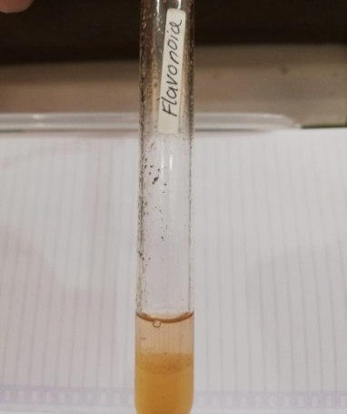 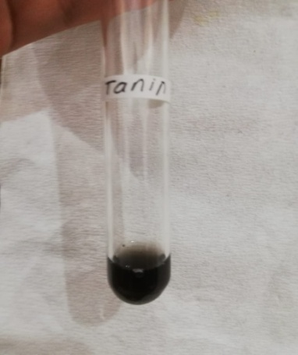 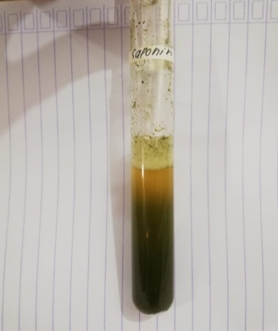

Saponin (+)

Tanin (+)

Flavonoid (+)

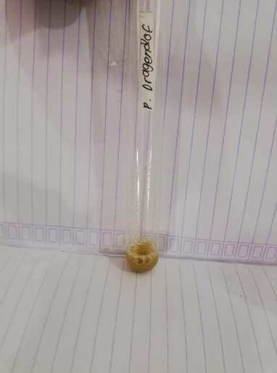 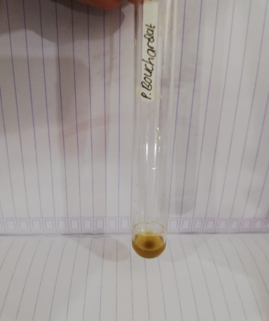 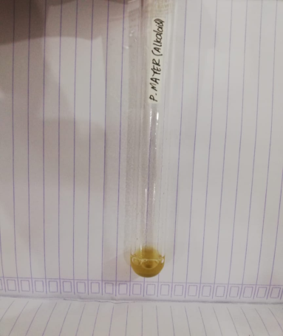

Alkaloid pereaksi mayer (-)

Alkaloid pereaksi bouchardat (+)

Alkaloid pereaksi dragendof (-)

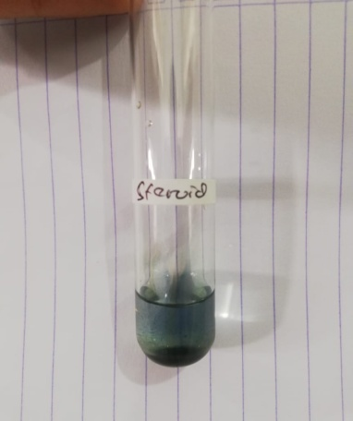

Steroida/triterpenoida (+)

**Lampiran 10.** Skrining Fitokimia Serbuk Dan Ekstrak Etanol Daun Rambutan (lanjutan)

1. Ekstrak etanol daun rambutan

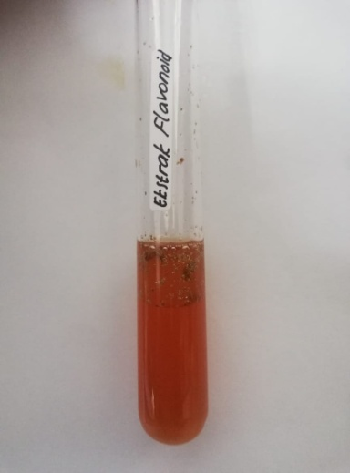 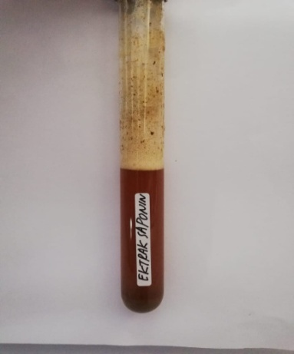 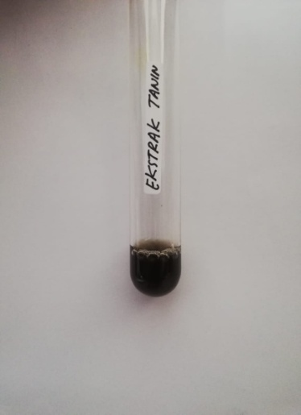

Tanin (+)

Flavonoid (+)

Saponin (+)

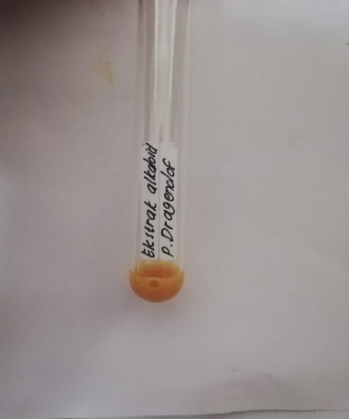 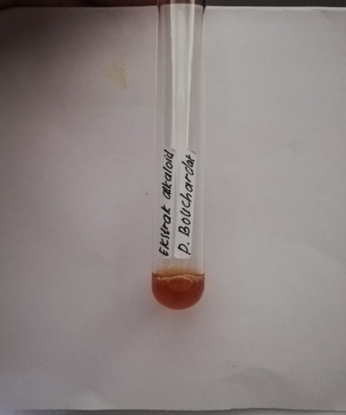 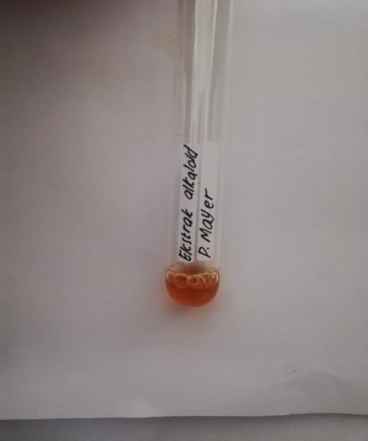

Alkaloid pereaksi mayer (-)

Alkaloid pereaksi bouchardat (+)

Alkaloid pereaksi dragendof (-)

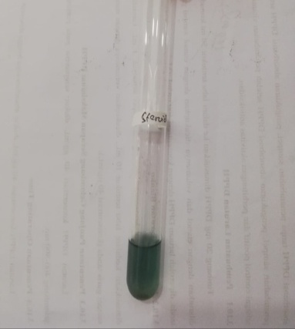

Steroida/triterpenoida (+)

**Lampiran 11.** Bagan Alir Pembuatan Sediaan Pasta Gigi

Na CMC

Na CMC dikembangkan dengan air suling panas di dalam lumpang panas

Didiamkan selama 30 menit

Digerus kuat hingga membentuk gel yang homogen dan transparan

Basis Gel

Ditambahkan larutan Na benzoat

Gerus hingga homogen

Ditambahkan ekstrak daun rambutan yang sebelumnya sudah dilarutkan dengan etanol, sorbitol dan larutan mentol

Digerus hingga homogen

Tambahkan pappermint

Masukkan ke dalam wadah

Sediaan Pasta Gigi

**Lampiran 12.** Persyaratan Mutu Pasta Gigi Dewasa Dan Pasta Gigi Anak

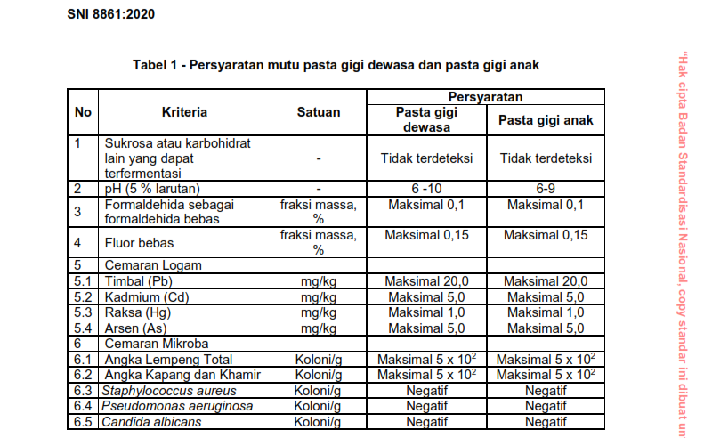

**Lampiran 13.** Hasil Pembuatan Pasta Gigi

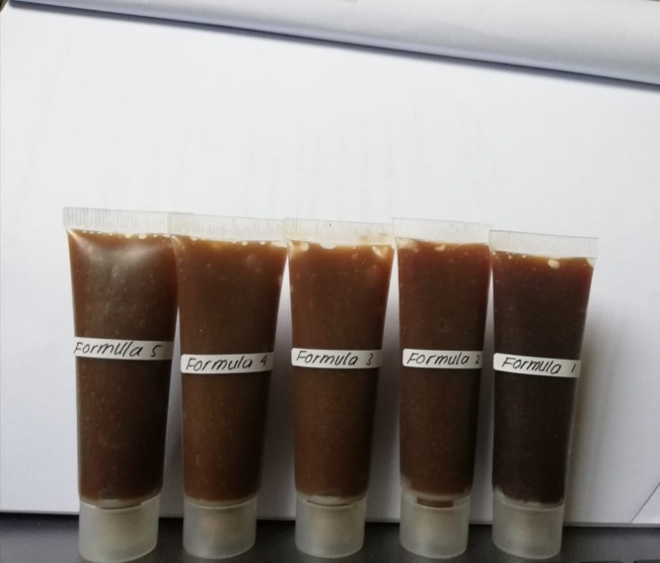

Keterangan :

Formula 1 : Konsentrasi Na CMC 3% dan Sorbitol 50%

Formula 2 : Konsentrasi Na CMC 4% dan Sorbitol 40%

Formula 3 : Konsentrasi Na CMC 5% dan Sorbitol 20%

Formula 4 : Konsentrasi Na CMC 6% dan Sorbitol 10%

Formula 5 : Konsentrasi Na CMC 7% dan Sorbitol 5%

**Lampiran 14.** Hasil Uji Homogenitas Sediaan Pasta Gigi

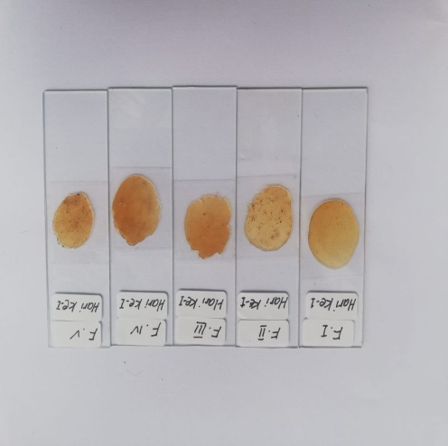 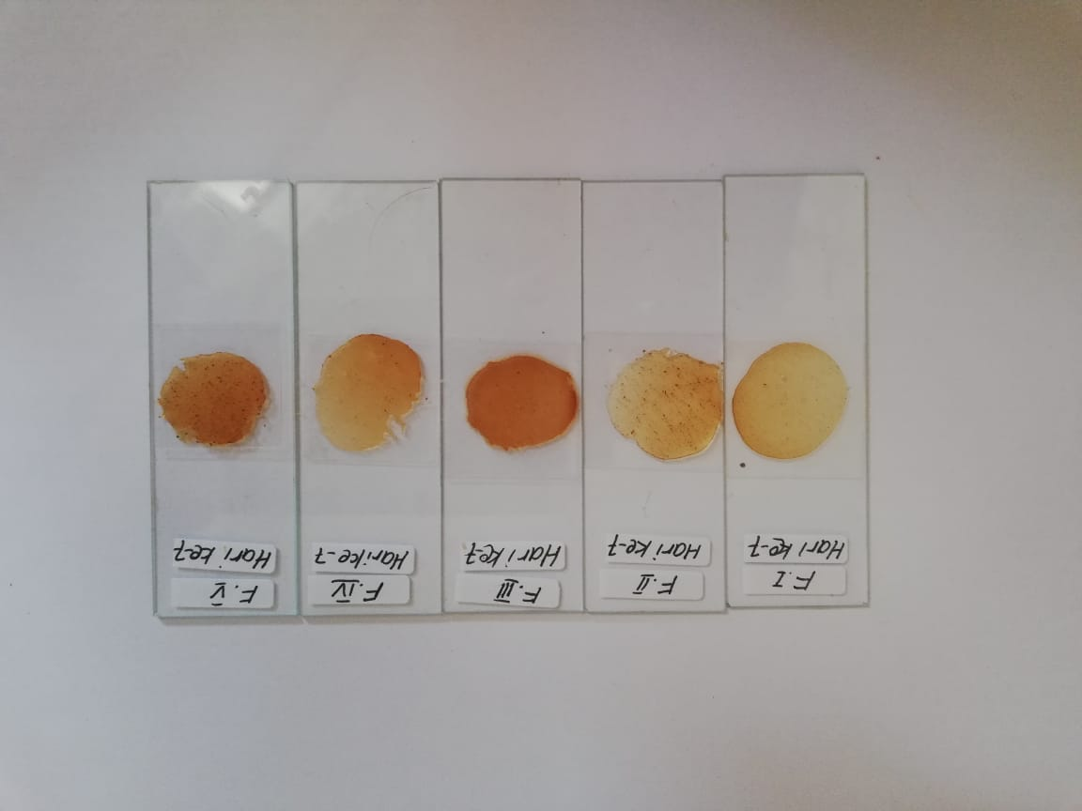

Hari ke-1

Hari ke-7

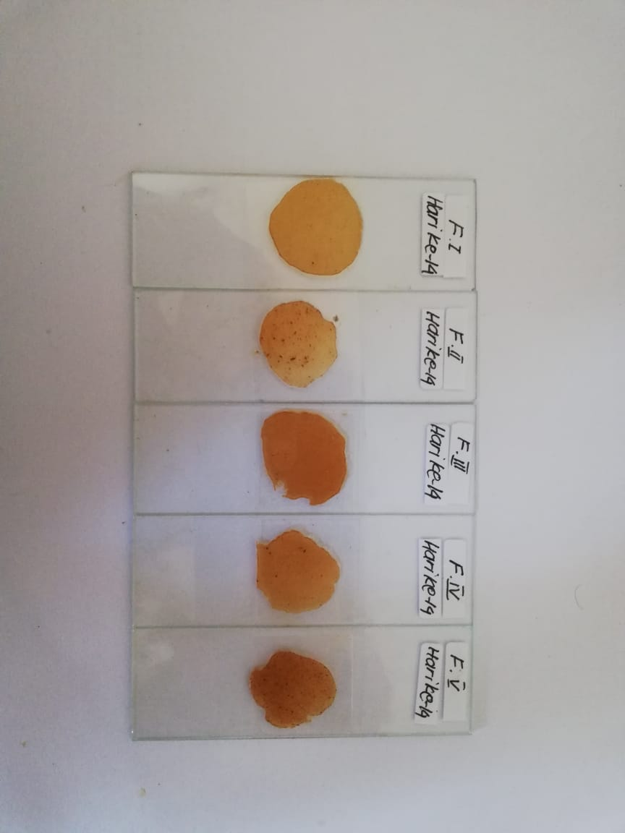 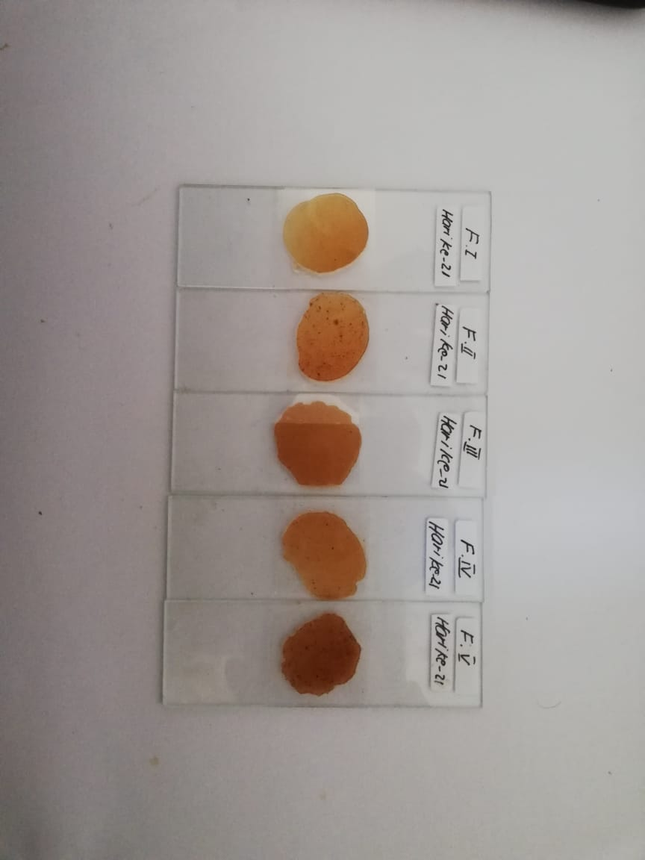

Hari ke-21

Hari ke-14

**Lampiran 15**. Hasil Uji pH Sediaan Pasta Gigi

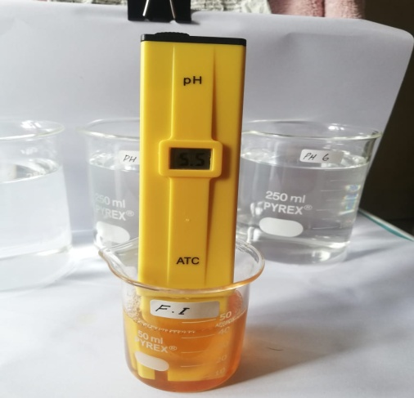 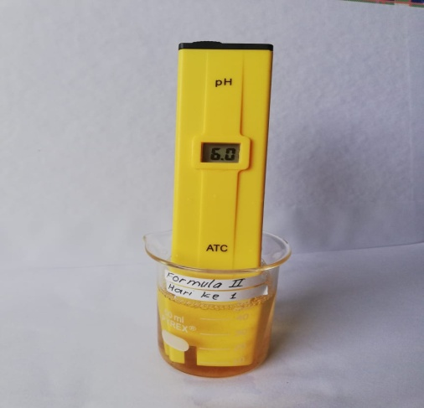

Formula 1

Formula 2

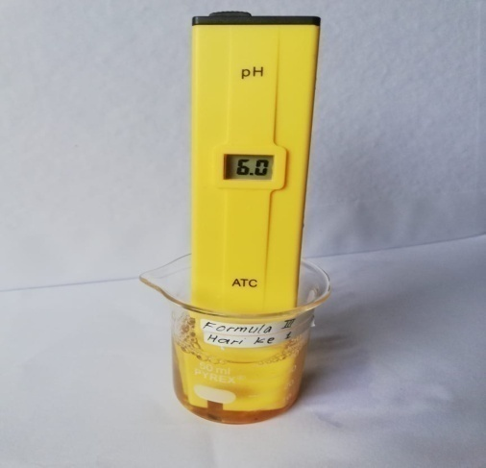 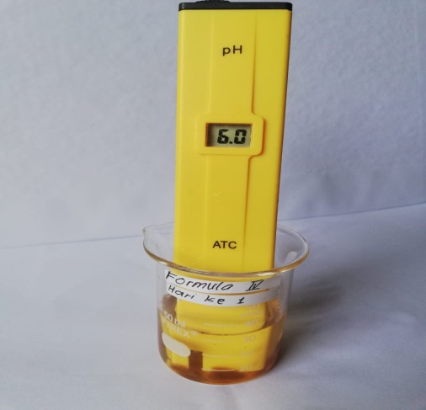

Formula 4

Formula 3

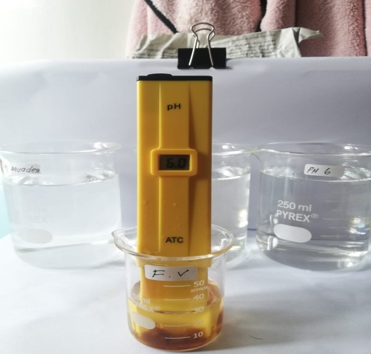

Formula 5

**Lampiran 16.** Hasil Uji Daya Sebar Sediaan Pasta Gigi

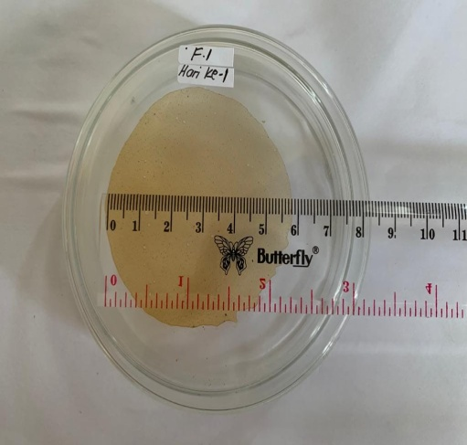 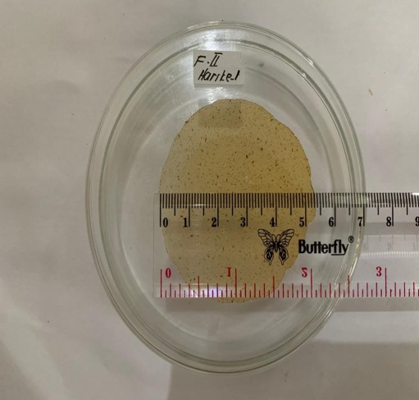

Formula 2

Formula 1

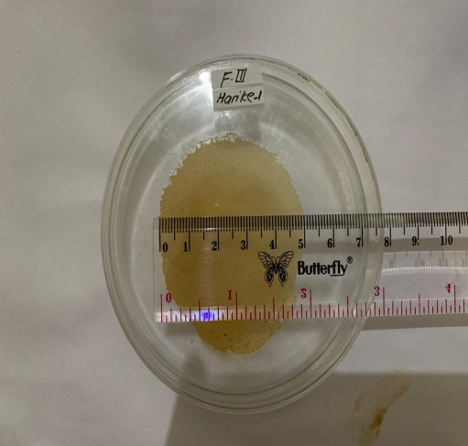 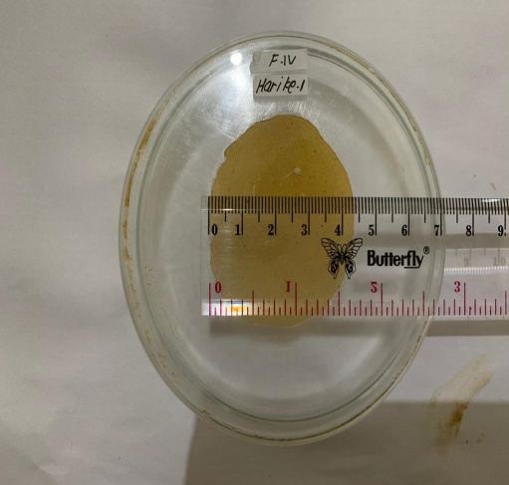

Formula 4

Formula 3

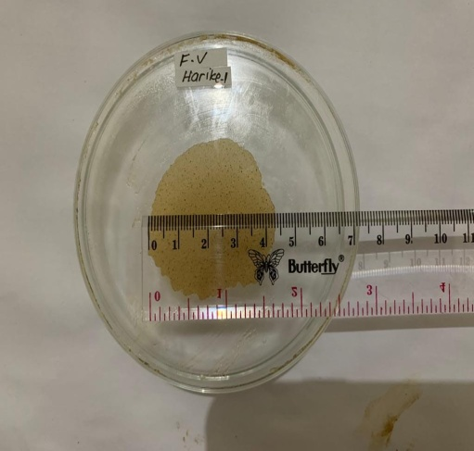

Formula 5

**Lampiran 17.** Hasil Uji Stabilitas Sediaan Pasta Gigi

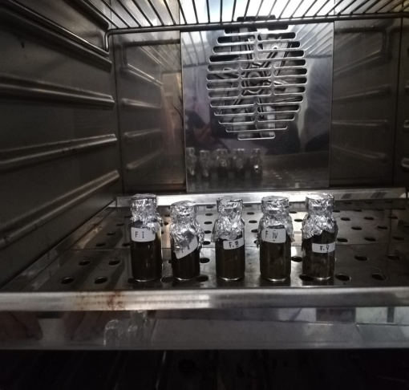

Pengujian di dalam oven

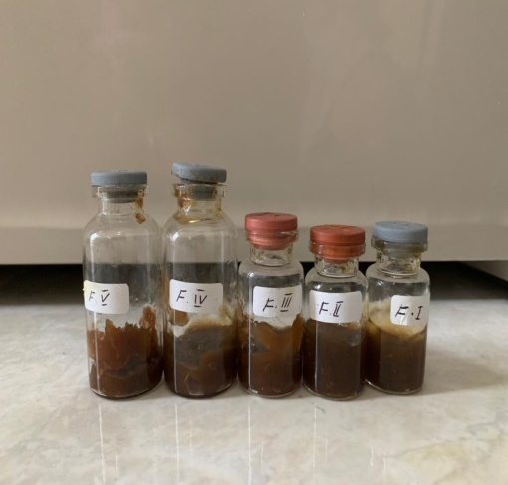

Pengujian setelah didalam oven dan frezzer